Муниципальное дошкольное образовательное учреждение
детский сад №13 «Звездочка»

Опыт работы по использованию нетрадиционных техник в изобразительной деятельности для развития творчества и фантазии у детей дошкольного возраста.

Подготовил:
воспитатель I кв. категории
Яровая Светлана Константиновна

Углич, 2016
Содержание.
1. Использование нетрадиционных техник в изобразительной деятельности
для развития творчества и фантазии детей дошкольного возраста. (Опыт работы.)
2. Нетрадиционные техники рисования как средство развития творческих способностей у детей дошкольного возраста. Научно – методическая работа на 1 Международной заочной научно – практической конференции «Педагогический опыт в современном образовании».
3. Мастер – класс по теме: «Использование художественно-графических техник рисования в изобразительной деятельности с детьми дошкольного возраста».
4. Список использованной литературы.
5. Приложения
Приложение 1. Система НОД.
Приложение 2. Конспект НОД по рисованию для детей 3-4 лет: «В гости к медвежонку Мише»;
Приложение 3. Конспект НОД по рисованию для детей 3-4 лет: «У Маши день рождение».
Приложение 4. Конспект НОД по рисованию для детей 4-5 лет: «Вот какие кружева подарила нам Весна».
Приложение 5. Конспект НОД по рисованию для детей 4-5 лет: «Встреча со сказкой в Волшебной стране».
Приложение 6. Конспект НОД по рисованию для детей 5-6 лет: «Город, который придумал художник…».
Приложение 7. Конспект НОД для детей 6-7 лет по правилам дорожного движения: «Улицы города».
Приложение 8. Конспект НОД для детей 6-7 лет по патриотическому воспитанию: «Люблю берёзку русскую».
Приложение 9. Развлечение по рисованию для детей 6-7 лет: «Сделаем мир цветным».

1. Использование нетрадиционных техник в изобразительной деятельности для развития творчества и фантазии детей дошкольного возраста.

Все мы знаем, что рисование одно из самых больших удовольствий для детей. Ведь рисуя, ребенок отражает не только то, что видит вокруг, но и проявляет собственную фантазию.
Все дети любят рисовать, когда это у них хорошо получается. Рисование карандашами, кистью требует владения техникой рисования, сформированных навыков и знаний, приемов работы. Очень часто отсутствие этих знаний и навыков быстро отвращает ребенка от рисования, поскольку в результате его усилий рисунок получается неправильным. Появляется страх перед рисованием.
Я задумалась над тем, как можно раскрепостить детей, вселить в них уверенность в своем умении, заставить их поверить в то, что они очень просто могут стать маленькими художниками и творить чудеса на бумаге. С этими мыслями принялась изучать всевозможную литературу по обучению детей изобразительной деятельности. Это направление в развитии детей мне очень близко, так как сама люблю и умею рисовать, и моя жизнь тесно связана с художественным творчеством.
Как человек, увлечённый изобразительным искусством во всех его проявлениях, стараюсь привлечь к этому и своих воспитанников.
И мне удалось найти то, что нужно. Это обучение детей рисованию в нетрадиционной технике.
Актуальность данной темы заключается в том, что нетрадиционные методики очень привлекательны для детей, так как они открывают большие возможности выражения собственных фантазий, желаний и самовыражению в целом и выполняют терапевтическую функцию, отвлекает детей от грустных событий, обид, снимает нервное напряжение, страхи, вызывает радостное приподнятое настроение, обеспечивает положительно-эмоциональное состояние, способствуя активизации творческого воображения дошкольников.
Цель моей работы заключается в развитии творческих способностей детей дошкольного возраста через использования нетрадиционных техник рисования.
Для достижения этой цели я определила следующие задачи:
1. Познакомить детей с различными нетрадиционными техниками рисования, сочетая различный материал и технику изображения..
2. Развивать детское творчество и творческое воображение путём создания творческих ситуаций в художественно-изобразительной деятельности, умение ориентироваться на листе бумаги.
3. Воспитывать у детей эстетическое отношение к окружающему миру посредством умения понимать и создавать художественные образы.
4. Создавать в группе благоприятные психолого-педагогические условия для творческой самореализации каждого ребёнка.

Успех обучения нетрадиционным техникам во многом зависит от того, какие методы и приемы использует педагог. Изучив современную классификацию методов обучения, я определила для себя следующие методы:
1) информационно-рецептивный метод, который включает в себя приёмы рассматривания и показа образца воспитателя;
2) репродуктивный метод, направленный на закрепление знаний и навыков детей. Это метод упражнений, доводящий навыки до автоматизма. Он включает в себя прием повтора, работы на черновиках, выполнение формообразующих движений рукой;
3) эвристический метод, который направлен на проявление самостоятельности в каком - либо моменте работы на занятии, т.е. педагог предлагает ребёнку выполнить часть работы самостоятельно;
4) исследовательский метод, развивающий у детей не только самостоятельность, но и фантазию и творчество. Педагог предлагает самостоятельно выполнить не какую - либо часть, а всю работу.

Но, следует заметить, что во многом результат работы ребёнка зависит от его заинтересованности, поэтому на занятии важно активизировать внимание дошкольника, побуждать его к деятельности при помощи дополнительных стимулов.
Для меня такими стимулами являются:
- игра, которая является ведущим видом деятельности детей;
- сюрпризный момент - любимый герой сказки или мультфильма приходит в гости и приглашает ребенка отправиться в путешествие;
- просьба о помощи, ведь дети никогда не откажутся помочь слабому, им важно почувствовать себя значимыми;
- живая, эмоциональная речь воспитателя.
- художественное слово;
- музыкальное сопровождение.

Формы работы с детьми:
- подгрупповые занятия,
- индивидуальная деятельность,
- общая организационная деятельность,
- свободная.
Обучение с помощью нетрадиционных техник рисования происходит в следующих направлениях:
- от рисования отдельных предметов к рисованию сюжетных эпизодов и далее к сюжетному рисованию;
- от применения наиболее простых видов нетрадиционной техники изображения к более сложным;
- от использования готового оборудования, материала к применению таких, которые необходимо самим изготовить;
- от использования метода подражания к самостоятельному выполнению замысла;
- от применения в рисунке одного вида техники к использованию смешанных техник изображения;
- от индивидуальной работы к коллективному изображению предметов, сюжетов нетрадиционной техники рисования.
Свою работу с детьми я строю, используя следующие принципы:
Системности – проводить занятия в системе в течении всего учебного процесса
Последовательности – знания давать постепенно, без перегрузки, с нарастающим объемом информации. Усложнения к изображению происходят на основе уточнений представлений об окружающем.
Доступность – материал излагается в игровой форме.
Индивидуального подхода – основан на внимательном изучении причин отставания каждого ребенка при овладении изобразительными умениями.
Если ребенок бросает работу или начинает портить ее, я стараюсь вовремя заметить его затруднения, помогаю ему, напоминая последовательность выполнения рисунка.
Повторности – умения, приобретаемые в одной группе, постепенно усложняются и в плане качества изображения, и в плане выразительности образов. Этот принцип осуществляю между предметными и сюжетными темами.
Виды нетрадиционных техник рисования достаточно разнообразны и их достаточно много, ведь рисовать можно чем угодно, лишь бы было воображение. И каждая из них – маленькая игра.
Использовать нетрадиционные техники начинаю с детьми младшего возраста. При этом использую метод сотворчества - т.е. совместную работу педагога и ребенка. Показываю приемы рисования, ребенок повторяет, приобретает навык, а затем умение, от простого к сложному.
С детьми старшего возраста стараюсь отходить от механического копирования и предложенных шаблонов, т.е. поощряю раскрепощённость ребенка. Приветствую в композициях свое сокровенное, индивидуальное, направляю детей на свободное творчество, самостоятельность. Дети старшего возраста уже имеют навыки в использовании нетрадиционных техник, создают более сложные композиции, сочетая различные методы и применяя в работе различные инструментарии.

С детьми младшего дошкольного возраста рекомендуется использовать:
- рисование пальчиками;
- тычки;
- рисование ладошками;
- тампонирование.
- Постепенно вводится: трафарет, рисование по сырой бумаге, техника рваной бумаги.
Детей среднего дошкольного возраста можно знакомить с более сложными техниками:
- Тычок жесткой полусухой кистью;
- тампонирование, трафарет;
- восковые мелки + акварель
- рисунки ладошкой;
- рисование тычками разной величины и формы;
- ниткография (цветные ниточки)
- рисование по мятой бумаге, сырой бумаге;
- техника рваной бумаги.
- Постепенно вводятся следующие техники: рисование воском (свечой), барельеф, коллаж, монотипия(зеркальный отпечаток),рисование углём и сангиной.

А в старшем дошкольном возрасте дети могут освоить еще более трудные методы и техники:
*Рисование воском (свечой)
- коллаж;
- рисование мятой бумагой, сырой бумаге;
- кляксография;
- монотипия пейзажная, предметная;
- печать по трафарету;
- барельеф;
- ниткография;
- пластилинография;
- печатка (штампики);
- печать от руки;
- отпечатки листьев;
- Постепенно вводятся: набрызг, граттаж, тестопластика,
Для успешного развития изобразительной деятельности создала эстетическую развивающую среду, постепенно включаю в этот процесс ребят.
Приобретаем изобразительные материалы, собираем «бросовый» материал, обогащаем наглядными пособиями, такая работа позволяет решить задачи дифференцированного и индивидуального подхода.

Взаимодействие с родителями
Я уверена - успех работы с дошкольниками во многом зависит от взаимодействия с родителями. Я стараюсь каждый успех своего воспитанника в творчестве и в личностном плане довести до сведения родителей, чтобы поддерживали творческие проявления детей. Я привлекаю родителей к своей работе, организовываю выставки творческих работ «Дети и родители». Провожу беседы по данной теме, консультации, показываю работу детей на открытых занятиях для родителей.

Результат.
На основе проделанной работы я увидела, что у детей возрос интерес к нетрадиционным техникам рисования. Они создают новое, оригинальное, проявляют творчество, фантазию, реализуют свой замысел, и самостоятельно находят средства для воплощения. Рисунки детей стали интереснее, содержательнее, замысел богаче.
Шедевры живут, дышат, улыбаются, а главное, каждый рисунок кажется произведением искусств. Дети обрели уверенность в себе, робкие преодолевают боязнь чистого листа бумаги, начали чувствовать себя маленькими художниками. Положительным результатом в своей работе считаю участие детей в конкурсах, выставках различного уровня. Мои воспитанники занимают призовые места. Особенно приятно, что покинув детский сад ребята продолжают своё творчество в учреждениях дополнительного образования и в школьных кружках по изодеятельности..

Представляю вам галерею детского творчества, выполненная в разных техниках рисования.
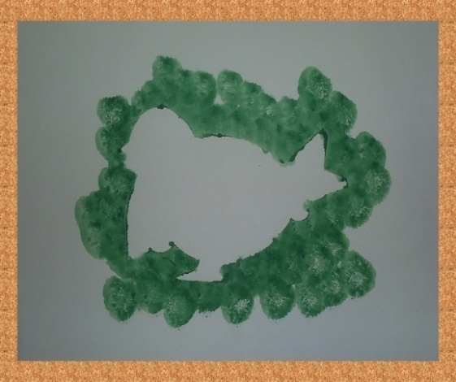 | 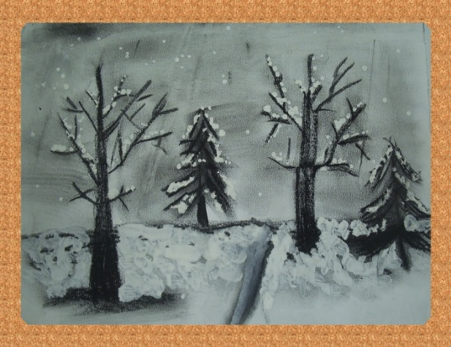
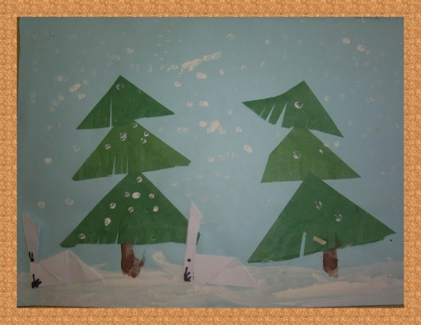 | 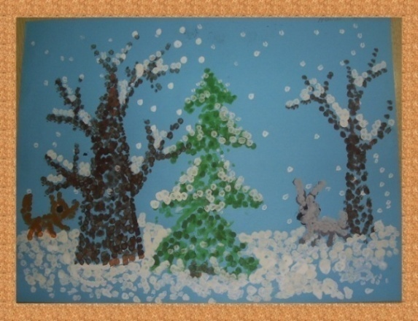
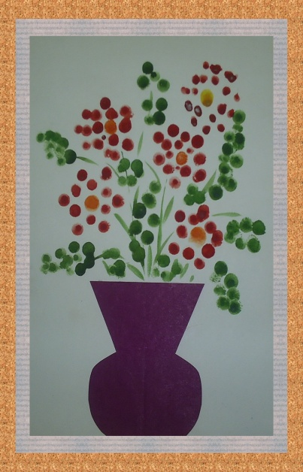 | 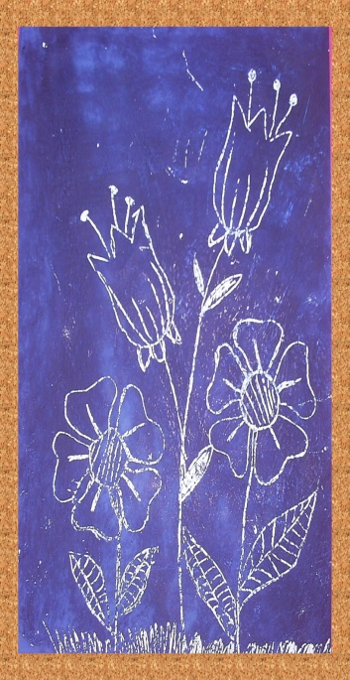
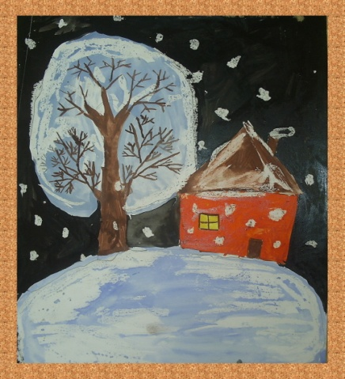 | 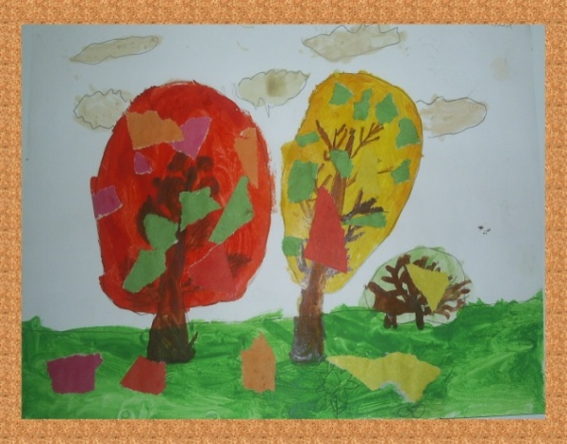
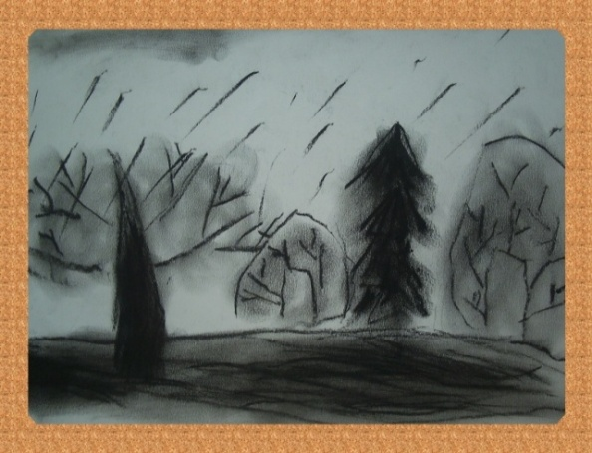 | 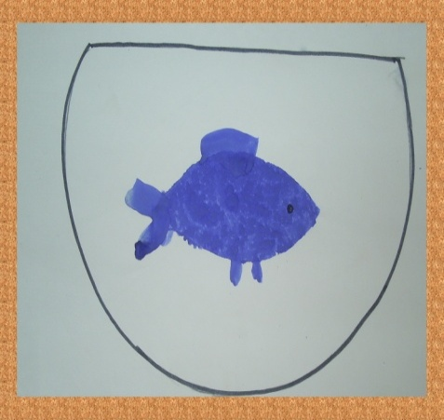
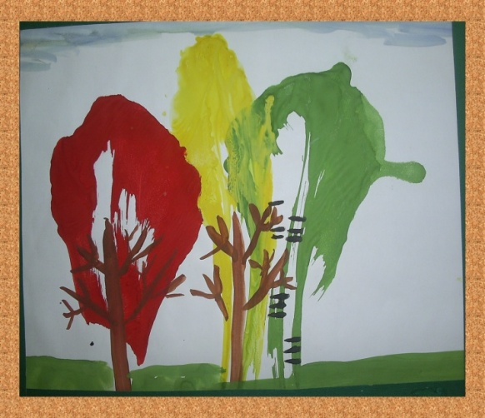 | 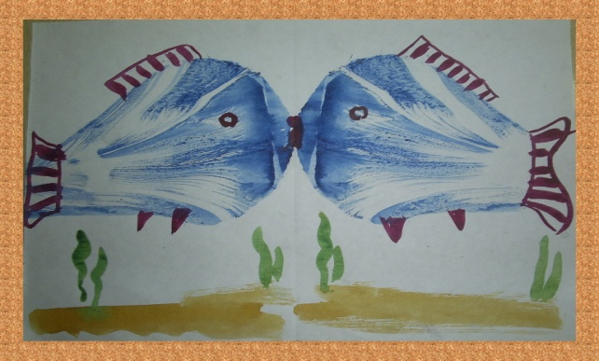
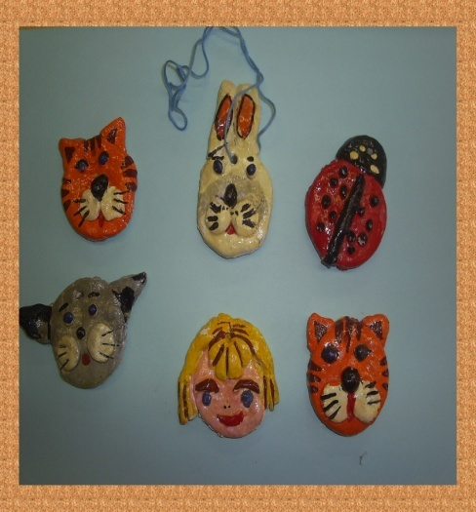 | 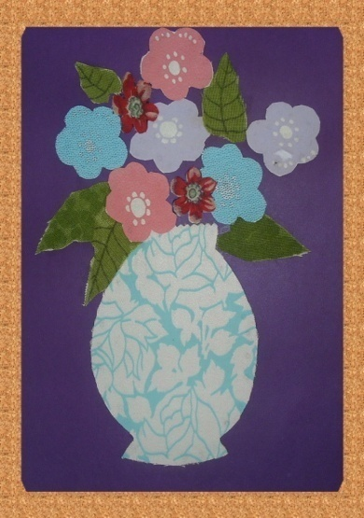
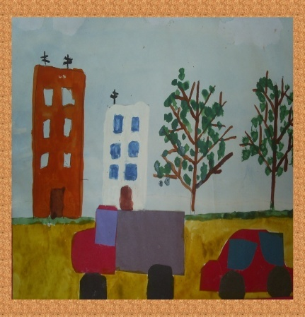 | 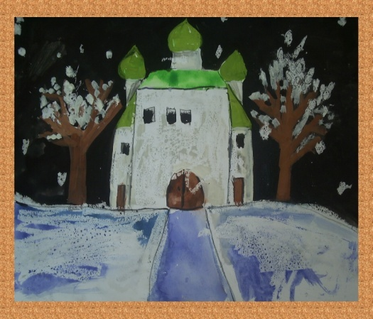
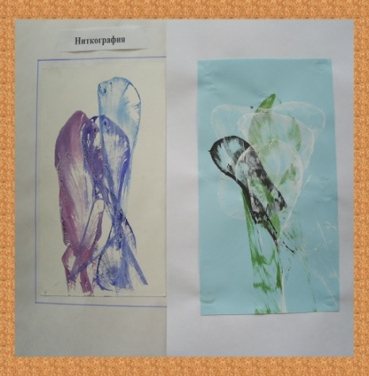 | 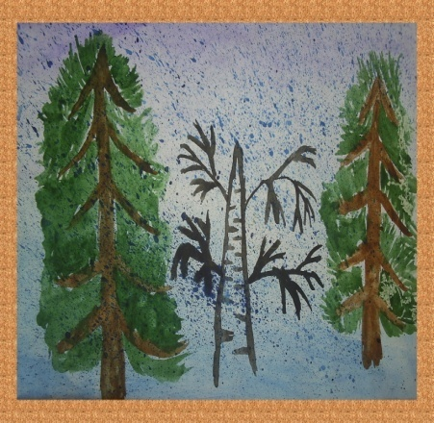
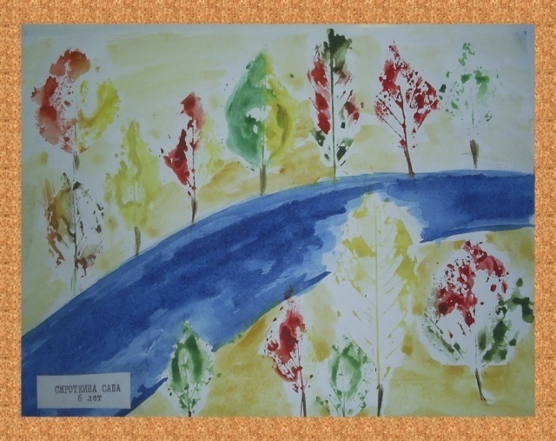 | 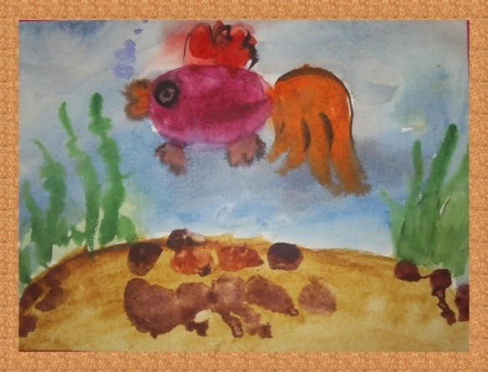
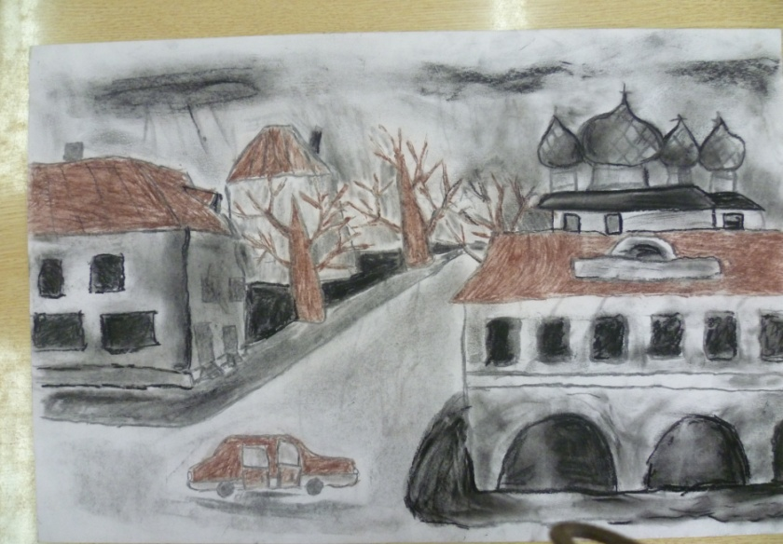 | 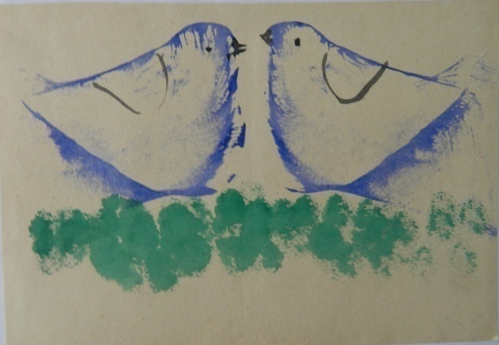
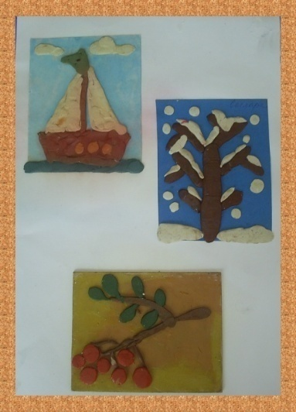 | 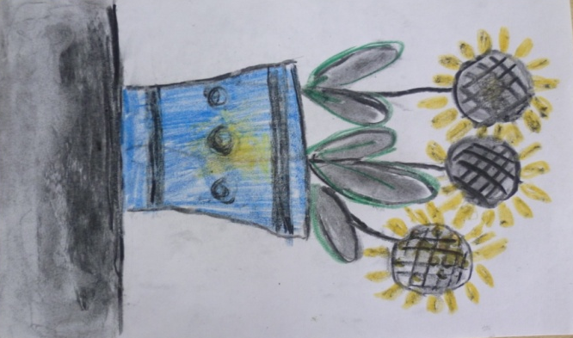
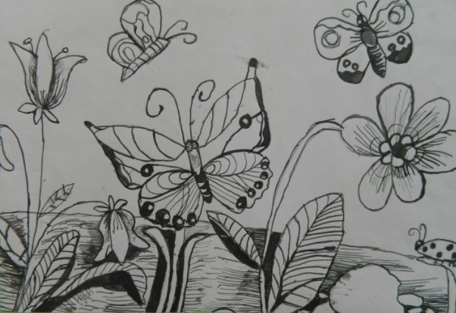 | 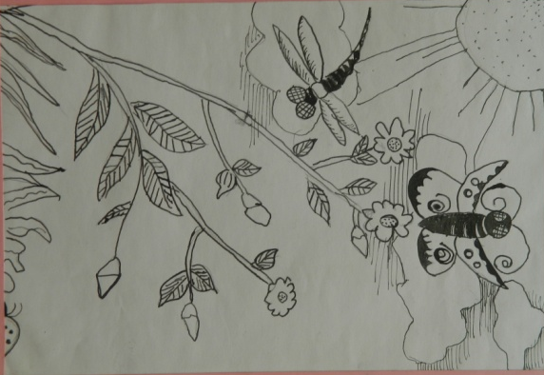
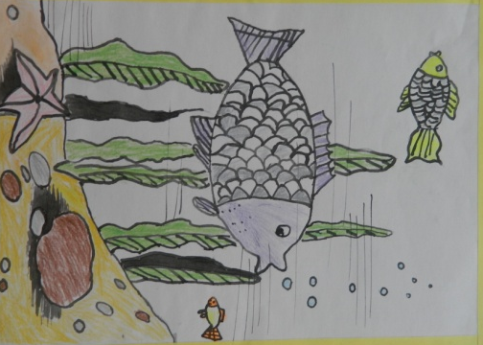
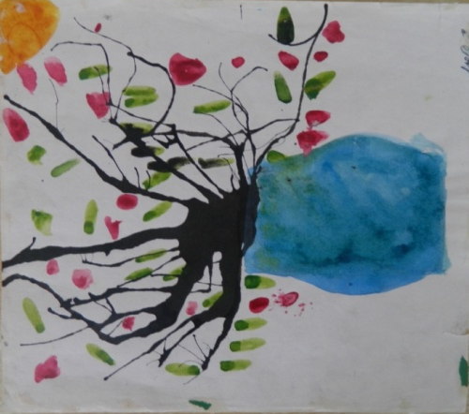 | 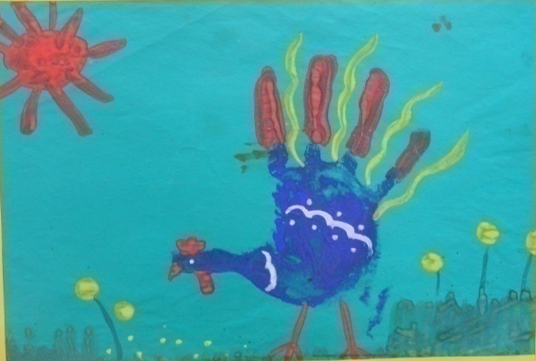

2. Нетрадиционные техники рисования как средство развития творческих способностей у детей дошкольного возраста.

Среди задач дошкольного образования не последнее место занимает художественно-эстетическое развитие, а обучение изобразительной деятельности является одним из его направлений. При организации работы по формированию художественных способностей дошкольников важно уделить внимание социально – эмоциональному развитию, не ограничивая только передачей ребёнку знаний, представлений и навыков. Важно стимулировать проявление детьми самостоятельности и творчества в изобразительной деятельности. Формирование творческой личности - одна из важных задач педагогической теории и практики на современном этапе. Эффективней начинается её развитие с дошкольного возраста. Как говорил В. А. Сухомлинский: “Истоки способностей и дарования детей на кончиках пальцев. От пальцев, образно говоря, идут тончайшие нити-ручейки, которые питает источник творческой мысли. Другими словами, чем больше мастерства в детской руке, тем умнее ребёнок”. Как утверждают многие педагоги - все дети талантливы. Поэтому необходимо, вовремя заметить, почувствовать эти таланты и постараться, как можно раньше дать возможность детям проявить их на практике, в реальной жизни. Развивая с помощью взрослых художественно-творческие способности, ребёнок создаёт новые работы (рисунок, аппликация). Придумывая что-то неповторимое, он каждый раз экспериментирует со способами создания объекта. Дошкольник в своём эстетическом развитии проходит путь от элементарного наглядно-чувственного впечатления до создания оригинального образа (композиции) адекватными изобразительно - выразительными средствами.
Я задумалась над тем, как можно раскрепостить детей, вселить в них ту самую уверенность в своем умении, заставить их поверить в то, что они очень просто могут стать маленькими художниками и творить чудеса на бумаге. С этими мыслями я принялась изучать всевозможную литературу по обучению детей изобразительной деятельности. И мне удалось найти то, что нужно. Это обучение детей рисованию в нетрадиционной технике. Настолько это интересно и увлекательно.
Главное в моей работе, да и в работе любого педагога, чтобы занятия приносили детям только положительные эмоции. Не надо вкладывать в еще неумелую и слабую руку ребенка карандаш или кисточку и мучить его. Первые неудачи вызовут разочарование, и даже раздражение. Нужно заботиться о том, чтобы деятельность ребенка была успешной, это будет подкреплять его уверенность в собственные силы.
Особенно заинтересовалась нетрадиционными способами рисования, с помощью которых возможно развивать у детей интеллект, учить нестандартно мыслить и активизировать творческую активность.
Нетрадиционные техники рисования демонстрируют необычные сочетания материалов и инструментов. Технология их выполнения интересна и доступна как взрослому, так и ребенку.
Именно поэтому, нетрадиционные методики очень привлекательны для детей, так как они открывают большие возможности выражения собственных фантазий, желаний и самовыражению в целом. Использование нетрадиционных техник дает возможность применять коллективную форму творчества.
C самого раннего возраста дети пытаются отразить свои впечатления об окружающем мире в своём изобразительном творчестве через визуальные ощущения. Вначале созданные ребёнком «картины-каракули» понятны только самому «художнику». Ребёнку иногда не нужны краски, кисточки и карандаши. Малыши рисуют пальчиками, палочками, ладошками на песке, на запотевшем стекле, мелом на асфальте, иногда на зеркале маминой помадой, составляют свои картинки камешками и бусинками, листочками и цветочками на столе, земле, скамейке. То есть всем тем, что может оставить видимый след. При этом дети не только отражают что видят и чувствуют, а ещё и знакомятся с разными по свойствам качествам материалами, предметами. Становясь постарше, дети, имея уже навыки и умения рисования традиционными способами и средствами, начинают искать новые приёмы отражения окружающего мира в собственном художественном творчестве. В этот момент педагог может целенаправленно знакомить детей с нетрадиционными техниками в изобразительном искусстве, включая в учебный процесс самые необычные средства изображения: мелки, парафин, нитки, тычки, штампики, пастель, сангину, зубную щётку, перья и тушь, палочки, поролон и др.
Мои воспитанники имеют возможность самостоятельно выбирать изобразительный материал: цветные и простые карандаши, акварель, гуашь, пастель, тушь, уголь, сангину, цветные мелки, восковые свечи, пластилин, ракушки, клей, различный бросовый материал. Весь этот материал находится в доступном для ребенка месте во время всего пребывания его в саду, если это невозможно, то во время занятий обязательно. Новый изобразительный материал ввожу постепенно, по мере ознакомления с ним дошкольников на занятиях. Все художественные материалы- инструментарии использую в соответствии с возрастными особенностями детей, безопасностью в использовании. Дети получают огромное удовольствие, работая с нетрадиционным материалом.
Как известно, ребёнок часто копирует предлагаемый ему образ. Нетрадиционные техники изображения позволяют избежать этого, так как мы вместо готового образца демонстрируем лишь способ действия с нетрадиционным материалом. Это даёт толчок развитию воображения, творчества, проявлению самостоятельности, инициативы, выражению индивидуальности.
Работая по этой методике, отметила, что у детей повышается интерес к изобразительной деятельности, что хорошо способствует правильному составлению сюжетного рисунка, даёт детям возможность самовыражения и реализации своего творческого потенциала.
Свою работу с детьми я строю, используя следующие принципы:
- системности;
- последовательности;
- доступности;
- индивидуального подхода;
- повторности.
Различных техник нетрадиционного рисования очень много. Это оттиск, монотипия, кляксография, ниткография, граттаж, тычковое рисование, набрызг, рисование ладошками, рисование воском и многие другие. Среди них много таких, которые дают самые неожиданные и непредсказуемые варианты художественного изображения и колоссальный толчок детскому воображению и фантазированию. Это рисование манкой, граттаж, монотипия и рисование ладошкой. Для подготовки не понадобится много времени и умений, а дети на долгий период времени будут заняты нужным, интересным и полезным делом.
Использовать нетрадиционные техники начинаю с детьми младшего возраста. Они привлекают внимание малышей, вызывают у них радость, желание рисовать. При этом использую метод сотворчества - т.е. совместную работу педагога и ребенка. Показываю приемы рисования, ребенок повторяет, приобретает навык, а затем умение, от простого к сложному. Применяю часто сюрпризный момент, стихи, фольклор, включаю спокойную музыку, использую различные игровые приемы.
С детьми старшего возраста стараюсь отходить от механического копирования и предложенных шаблонов, т.е. поощряю раскрепощённость ребенка. Приветствую в композициях свое сокровенное, индивидуальное, направляю детей на свободное творчество, самостоятельность. Дети старшего возраста уже имеют навыки в использовании нетрадиционных техник, создают более сложные композиции, сочетая различные методы и применяя в работе различные инструментарии.
С детьми младшего дошкольного возраста рекомендуется использовать:
- рисование пальчиками;
- тычки;
- рисование ладошками;
- тампонирование.
Постепенно вводится: трафарет, рисование по сырой бумаге, техника рваной бумаги.
Детей среднего дошкольного возраста можно знакомить с более сложными техниками: рисование жесткой полусухой кистью; тампонирование, трафарет; восковые мелки + акварель; отпечатки листьев; отпечаток ладошки; рисование тычками разной величины и формы; ниткография; рисование по мятой или сырой бумаге; техника рваной бумаги.
Постепенно вводятся следующие техники: рисование воском (свечой), барельеф; коллаж; монотипия (зеркальный отпечаток).
В старшем дошкольном возрасте дети могут освоить еще более трудные методы и техники:
рисование воском (свечой), коллаж; рисование по мятой или сырой бумаге; кляксография; монотипия пейзажная или предметная; печать по трафарету; барельеф; ниткография; пластилинография; печатка (штампики); печать от руки; отпечатки листьев;
Постепенно вводятся следующие техники: набрызг, граттаж, тестопластика, батик (рисование по ткани).
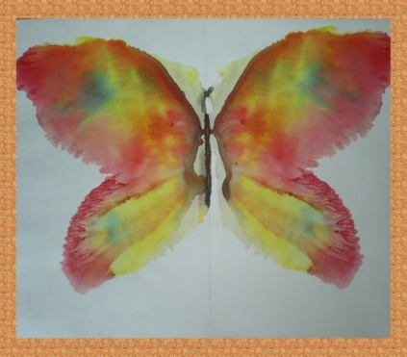
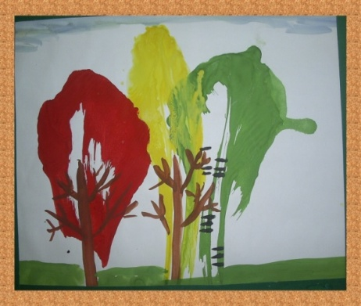
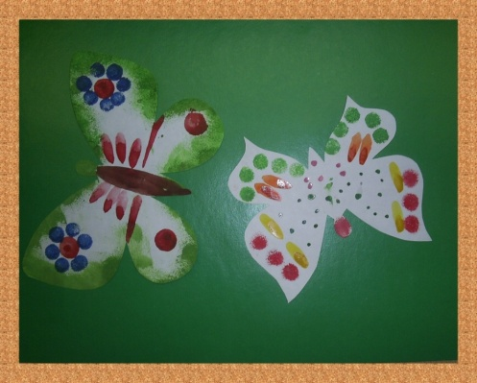
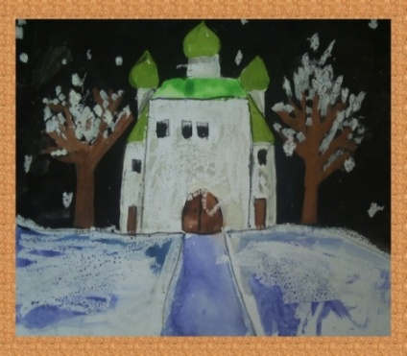
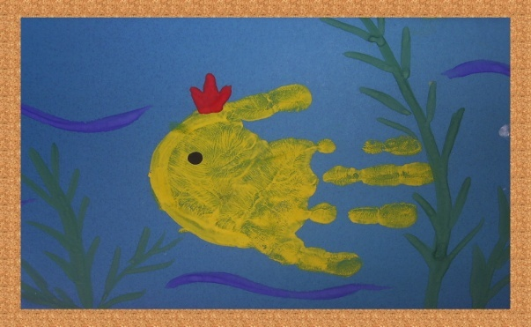
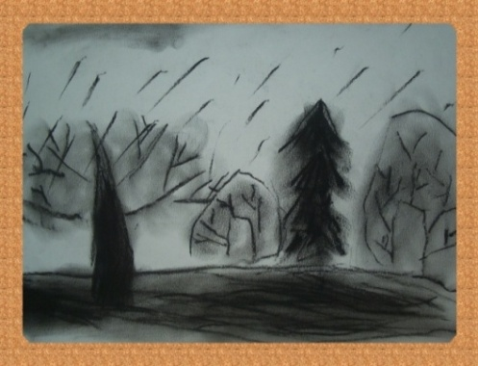

1.«Бабочки на лугу» - трафарет, тампонирование, тычки.
2. «Осенний пейзаж» - ниткография.
3. «Бабочка» - монотипия.
4. «Дождь» - уголь.
5. «Золотая рыбка» - отпечаток ладошки.
6. «Мой Углич» - рисование воском.

3. Мастер – класс по теме: «Использование художественно-графических техник рисования в изобразительной деятельности с детьми дошкольного возраста».

Опыт работы с детьми в детском саду показал, что рисовать необычными способами и использовать при этом материалы, которые окружают нас в повседневной жизни — всё это вызывает у детей положительные эмоции. Рисуя нетрадиционными способами, дети не боятся ошибиться, так как все легко можно исправить, а из ошибки легко можно придумать что-то новое, и ребенок обретает уверенность в себе, преодолевает «боязнь чистого листа бумаги» и начинает чувствовать себя маленьким художником. У него появляется интерес и желание рисовать. Рисовать можно чем угодно, где угодно и как угодно!
В ходе работы данного мастер-класса воспитатели познакомились с техникой рисования углём. Данная техника редко используется педагогами в детских садах, несмотря на все её положительные стороны: материал легко использовать в работе; картины, нарисованные углём, очень эффектно смотрятся; можно легко исправить ошибки; уголь даёт художнику богатые технические возможности. В отличие от других материалов он в наименьшей степени препятствует работе, позволяя свободно и раскованно наносить линии, которые, в свою очередь, передают настроение и переживания художника. Участники мастер-класса получили не только практические навыки по использованию данной техники в работе с детьми, но и массу положительных эмоций и впечатлений от своих выполненных работ.
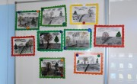 | 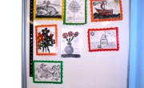
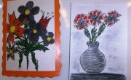 | 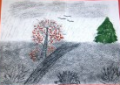
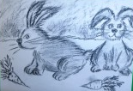 | 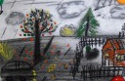
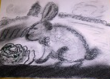 | 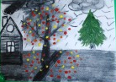
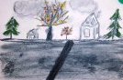 | 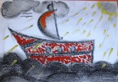

Цель мастер-класса:
- познакомить педагогов с приемами графического рисования на примере выполнения работ в технике «рисование углем».
Форма проведения мастер-класса:
-с педагогами и для них без участия детей;
-лекция с элементами презентации +практическая работа.
Оформление:
- презентация по теме мастер-класса;
- работы детей и педагога в технике «графики» рисования сангиной и углем;

Материалы и инструменты для работы:
- бумага (не менее 2 листов на человека);
- гуашь;
- уголь;
- влажные салфетки.

Структура мастер – класса:
1.Вступительная часть.
Объявление темы и цели мастер-класса. Содержание мастер-класса в целом и его отдельных составных частей.
2. Теоретически - демонстрационная часть.
- Познакомить с техникой рисования углём,
3. Практическая часть.
-Освоение приемов выполнения рисования пейзажа углем, в технике «графика».
4. Рефлексия участников мастер-класса. Подведение итогов.

Ход мастер-класса.
I. Вступительная часть.
1.Организационный момент. Встреча и размещение участников. Подготовка к практической части мастер-класса.
2.Целевые установки задания мастер-класса для аудитории.
- Уважаемые коллеги! Тема моего мастер-класса – «Использование художественно-графических техник рисования в изобразительной деятельности с детьми дошкольного возраста», на примере рисования пейзажа углем, в технике «графика».
Цель мастер-класса: познакомить вас с приемами графического рисования на примере выполнения работ в технике «рисование углем».

Совместно с вами мы познакомимся с графическим изображением, а в процессе практической деятельности вы освоите азы рисования углем на примере изображения пейзажа.
Чтобы научить своих воспитанников рисовать в технике «графика», необходимо самим научиться владеть этой техникой. Надеюсь, что сегодняшнее занятие поможет вам в этом.
Итак, мы начинаем. Сначала я расскажу, что собой представляет техника графика.
Графика — вид изобразительного искусства, использующий в качестве основных изобразительных средств линии, штрихи, пятна и точки. При работе в технике графики обычно используют не больше одного цвета, в редких случаях — два.
К отличительной особенности этого вида искусства относится богатство оттенков, нежнейших переходов и границ света и тени, белого и тёмного. Рисовать графику можно тушью, карандашом, сангиной, фломастерами, углём.
Техника рисования углем значительно отличается от техники рисования обычным графитным карандашом.
Обучать детей рисованию углём можно уже с раннего возраста. Первые изобразительные эксперименты направлены на изучение свойств материала, поэтому и не имеют конкретной тематики. Содержание образа складывается стихийно, в зависимости от того, какие штрихи, пятна получились в результате первого знакомства.
Сначала целесообразно показывать детям дошкольного возраста все разновидности угля и дать им возможность поработать ими. Существует три вида угля: мягкий, средний и твердый.
Начальная ступень: рисование от пятна. Рисуется оно не стихийно, а целенаправленно. При этом каждый раз необходимо дорисовывать образуемое пятно до образа, используя другие материалы.
После экспериментов приступаю к обучению детей целенаправленно использовать уголь в качестве изобразительного материала.
Рисовать углем лучше всего на шероховатой, фактурной поверхности, которая будет удерживать крупинки порошка, с гладкой или глянцевой он просто осыпается. Единственным минусом угля, не считая то, что он пачкает руки, является его недолговечность на холсте. Чтобы продлить рисунку жизнь его необходимо закреплять лаком для волос или специальным фиксатором. Рисунки, выполненные данным материалом, необходимо хранить переложив тонкой бумагой - калькой.
Экспериментируя с углём, можно использовать разные вспомогательные техники и материалы. Например: - пастель, гуашь, акварель, цветные карандаши. Им можно нарисовать и натюрморт, и пейзаж, и портрет.
Почему мне нравится использовать этот материал и данную технику в работе?
Уголь легко удаляется с поверхности бумаги сухой чистой тряпкой и допускает в процессе работы им любые поправки и исправления в рисунке, что положительно сказывается на эмоции детей и их желании рисовать.
Работу с детьми я провожу по алгоритму.

Алгоритм выполнения включает в себя четыре этапа:
- вводный (знакомство с техникой);
- творческий (выбор материала для рисования, продумывание объекта рисования);
- практический (этап непосредственного выполнения работы);
- заключительный (анализ выполненных работ).
Любая работа начинается с выбора темы.
2.Практическая часть.
Ну а сейчас я предлагаю Вам ближе познакомиться с этим материалом и самим выполнить работы в этой технике.
Тема нашей работы - «Осенний пейзаж».
(объяснение темы, работа в технике рисования углём с музыкальным сопровождением, анализ мастер-класса)
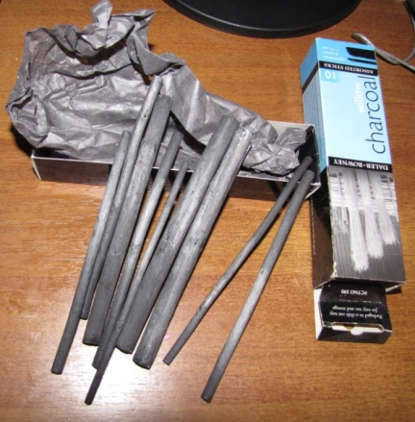
Художественный уголь бывает разной твердости.
Мягкий - хорошо растушевывается и используется для тонирования, а твердый идеально подходит для рисования мелких деталей.

Бумага и не только
Уголь выигрышно смотрится на матовой шероховатой бумаге. С гладкой или глянцевой он просто осыпается.
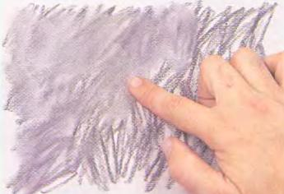
Растирание.
Уголь легко распределяется по бумаге, позволяя придавать изображению гладкий, бархатистый вид. Проведите ряд штрихов боковой стороной стержня и осторожно разотрите их пальцем или торшоном Насыщенность тона можно варьировать, меняя степень нажима.

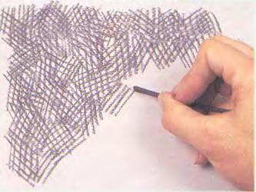

Перекрестная штриховка.
Еще один способ тонирования углем – рисование в разных направлениях. Проведите ряд параллельных штрихов, а затем перечеркните их под углом другими штрихами. Для того чтобы изменить насыщенность тона, надо изменить плотность сетки.
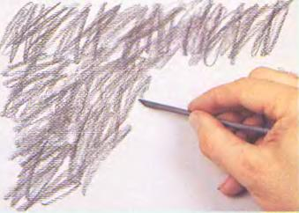

Техника растушевки
Легко и равномерно заштрихуйте углем небольшой участок бумаги. Затем осторожно разотрите линии заостренным концом торшона или подушечкой пальца. Сложные участки рисунка удобнее растушевывать торшоном.
Советую всем коллегам, которые еще не знакомили детей с этими материалами и не работали в данной графической технике, обязательно попробовать именно сейчас, потому что поздняя осень - это прекрасная тема для работы данными художественными материалами.
Надеюсь, что мой материал и детские работы вам пришлись по вкусу! Приглашаю ВАС к творчеству!

Самоанализ мастер-класса.
Целью данного мастер-класса было познакомить педагогов с приемами графического рисования на примере выполнения работ в технике «рисование углем». Были рассмотрены этапы обучения новой техники рисования. Педагоги познакомились с техникой, этапами обучения детей, создали творческие работы в новой технике, рисуя углем. Были созданы условия для участников мастер-класса для развития фантазии, творческого мышления.
Мастер-класс был проведен в форме лекции с представлением детских работ и практической частью для педагогов.

Участники были обеспечены материалами для выполнения творческой работы.
Вступительная часть состояла из объявления темы мастер-класса и его содержания.
В завершении был подведен итог.
Тема мастер-класса дала педагогам возможность узнать новое, почувствовать новые ощущения, сделать хорошие работы. Этапы мастер-класса имели логическую последовательность. Психологическая атмосфера было доброжелательной, мне с педагогами было общаться легко. Практическая часть, вызвала небольшие затруднения, но все справились с заданием на отлично.

Список литературы:
1.Никитина А.В. Нетрадиционные техники рисования в детском саду. /Пособие для воспитателей и заинтересованных родителей/. – СПб.: КАРО, 2008. – 96с.
2.Художественное творчество в детском саду: Пособие для воспитателя и музыкального руководителя. Под ред. Н.А. Ветлушной. – М.: Просвещение, 1974.
3.Комарова Т.С. Как можно больше разнообразия. //Дошкольное воспитание, 1991, N9.
4. Давыдова Г.Л. Нетрадиционные техники рисования в детском саду. Ч.1. – М., 2007.
5.Ильина А. Рисование нетрадиционными способами // Дошкольное воспитание. – 2004
6. Шклярова М.Рисуйте в нетрадиционной технике//Дошкольное воспитание – 1995 - №11

